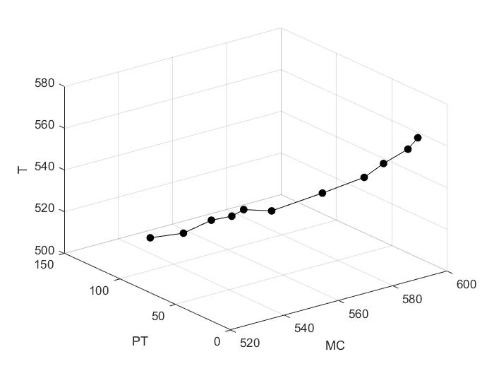
图4.11 (m=5,n=50)STPF不同阈值下最优解的PT值和场景均值

